«Привет, Питер! Привет, праздник!»

30.12.2023 – 03.01.2024
1 дн  30.12.2023 | Сбор группы в Гродно на парковке ТЦ «Материк» (ул. Белуша, 56) в 15.45. Отправление в 16.00. Встреча туристов в Лиде в 17.30. Встреча туристов в Минске в 19.30. Транзит по территории Беларуси и Российской Федерации.
2 дн  31.12.2023 | Прибытие в Санкт-Петербург утром. Встреча с гидом.  Организованный завтрак в городе, шведский стол (по желанию, за доп. плату – 800 рос. рублей).  Знакомство с городом начнем с автобусной обзорной экскурсии по Санкт-Петербургу. Дворцовая площадь, стрелка Васильевского острова, Невский проспект, Казанский и Исаакиевский соборы, Адмиралтейство, «Медный всадник», знаменитые набережные и мосты, дворцы и соборы, невские панорамы… Все эти места прекрасны в любое время года, но можно смело сказать: тем, кто увидел их своими глазами в праздничном зимнем убранстве, особенно повезло – это настоящая сказка! Во время остановок вы сможете не только полюбоваться достопримечательностями, но и сделать прекрасные фото на память о путешествии.  Экскурсия по территории Петропавловской крепости. Именно здесь, где сейчас возвышается знаменитая и легко узнаваемая башня собора с золотым шпилем, начинался Санкт-Петербург! Экскурсия знакомит с историей строительства Петропавловской крепости и рассказывает о ее значении для возникновения и дальнейшего развития города на Неве. В Петропавловском соборе на территории крепости находится усыпальница монаршего рода Романовых.  Заселение в гостиницу. Свободное время.  22.30 - новогодний банкет с развлекательной программой в роскошном банкетном зале «Бальмонт» отеля «Москва» 4* (по желанию, за дополнительную плату. Трансфер в отель «Москва» и обратно – самостоятельно). Гостей праздника ожидает шоу-программа с участием группы «На-На», Дедом Морозом и Снегурочкой, выступлением шоу-балета, танцами до утра. Гостям предложат деликатесное новогоднее меню. Для детей до 12 лет – отдельное меню и скидка!  Вместо этого вы можете отправиться встречать Новый год в центр города: парадные улицы и набережные Санкт-Петербурга в нарядных огнях и праздничном убранстве в новогоднюю ночь выглядят сказочно. Встреча наступающего 2024-го на берегу Невы, сияющем Невском проспекте, на одном из романтических мостов или на Дворцовой площади у главной городской елки запомнится навсегда!
3 дн  01.01.2024 | Поздний завтрак в гостинице.  Свободное время.  Свободные часы можно посвятить прогулке по историческому центру Санкт-Петербурга. А если захочется немного согреться, очень советуем заглянуть на часок в музей-макет «Петровская акватория», расположенный в самом центре города. Музей-макет – настоящее чудо, объединившее в себе историческую науку, инженерное дело и искусство. «Петровская Акватория» показывает Петербург и его пригороды 18 века, уменьшенные в 87 раз. 25 тысяч персонажей в оригинальных исторических костюмах – от рыбаков и прачек до Петра I и Екатерины II – разместились на макете площадью более 500 кв.м. Корабли бороздят воды Невы и Финского залива. День сменяется ночью, и окна дворцов заливаются теплым светом свечей, а на улицах загораются фонари. Крестьяне в полях косят траву, куры клюют зерно, а по дорогам ездят миниатюрные кареты… Многие фигурки еще и подвижны, причем вы сможете управлять этим процессом!  Вечером предлагаем отправиться на экскурсию «Огни новогоднего Петербурга» (по желанию, за доплату 15 долларов). Прогулка по Петербургу, украшенному огнями елок и гирлянд, неповторимое очарование главных проспектов, дворцов, набережных и мостов, залитых сиянием ночной подсветки, подарит предвкушение волшебного праздника и настроит нас на незабываемую встречу Нового года! Во время экскурсии можно также узнать о питерских традициях зимних праздников. Обязательно заглянем и на колоритную праздничную ярмарку в центре город – эту добрую традицию возродили в Санкт-Петербурге на радость горожанам и гостям. Горячий чай, кофе, глинтвейн, ароматная выпечка, милые сувениры и подарки для близких – все это вы найдете здесь.  Ночлег в гостинице.
4 дн  02.01.2024 | Завтрак. Выселение из отеля.  Отправляемся на загородную автобусную экскурсию в Царское Село и Павловск – загородные резиденции российских императоров, известные великолепными садово-парковыми комплексами,дворцами с роскошными богатыми интерьерами и коллекциями произведений искусства.  В Царском Селе нас ожидает посещение Екатерининского дворца – официальной летней резиденции трёх российских правительниц - Екатерины I, Елизаветы Петровны и Екатерины II. Великолепное бело-голубое здание, украшенное позолоченной лепниной, вызывает восхищение у туристов.  После короткого переезда в Павловск мы посетим загородную резиденцию императора Павла I. Павловск знаменит прекрасной коллекцией произведений искусства, которую владельцы резиденции собирали еще в 18-м веке. Полотна европейских мастеров, скульптура, фарфор, изысканные предметы интерьера – все это неизменно поражает гостей дворца, среди которых окажетесь и вы!  Посещение супермаркета для шопинга и обеда. Отправление в Беларусь.
5 дн  03.01.2024 | Прибытие в Минск утром. Прибытие в Гродно в первой половине дня.

Стоимость тура с проживанием в гостинице Domina Пулково 4* – 570 BYN (выезд из Минска и Витебска), 630 BYN (выезд из Гродно и Лиды).

В стоимость входит:  - проезд комфортабельным автобусом;  - транспортное обслуживание в Санкт-  Петербурге;  - 3 дня проживания в гостинице;  - 2 завтрака «шведский стол»;  - услуги сопровождающего;  - экскурсионное обслуживание: обзорная  экскурсия по Санкт-Петербургу,  территория Петропавловской крепости. | Дополнительно оплачивается:  - медицинская страховка (не является  обязательной, оформляется по желанию  самостоятельно);  - завтрак в городе по прибытии (800 рос. руб.);  - экскурсия в Царское Село с посещением  Екатерининского дворца (трансфер,  экскурсионное обслуживание, входные  билеты с посещением Янтарной комнаты) -  1700 рос. рублей для взрослых, 700 рос.  рублей для детей до 14 лет при  организованном предварительном заказе  билетов;  - входной билет во дворец в Павловске - 600  рос. рублей;  - вечерняя экскурсия «Огни новогоднего  Петербурга» - 15$;  - доплата за одноместное размещение - 50$ за  две ночи;  - выбор места в автобусе - 10$ за каждое место  Новогодний банкет в гостинице «Москва» с  шоу-программой - 400 BYN для взрослого,  290 BYN для ребенка до 12 лет (с детским  меню).

Наши места на новогоднем банкете:

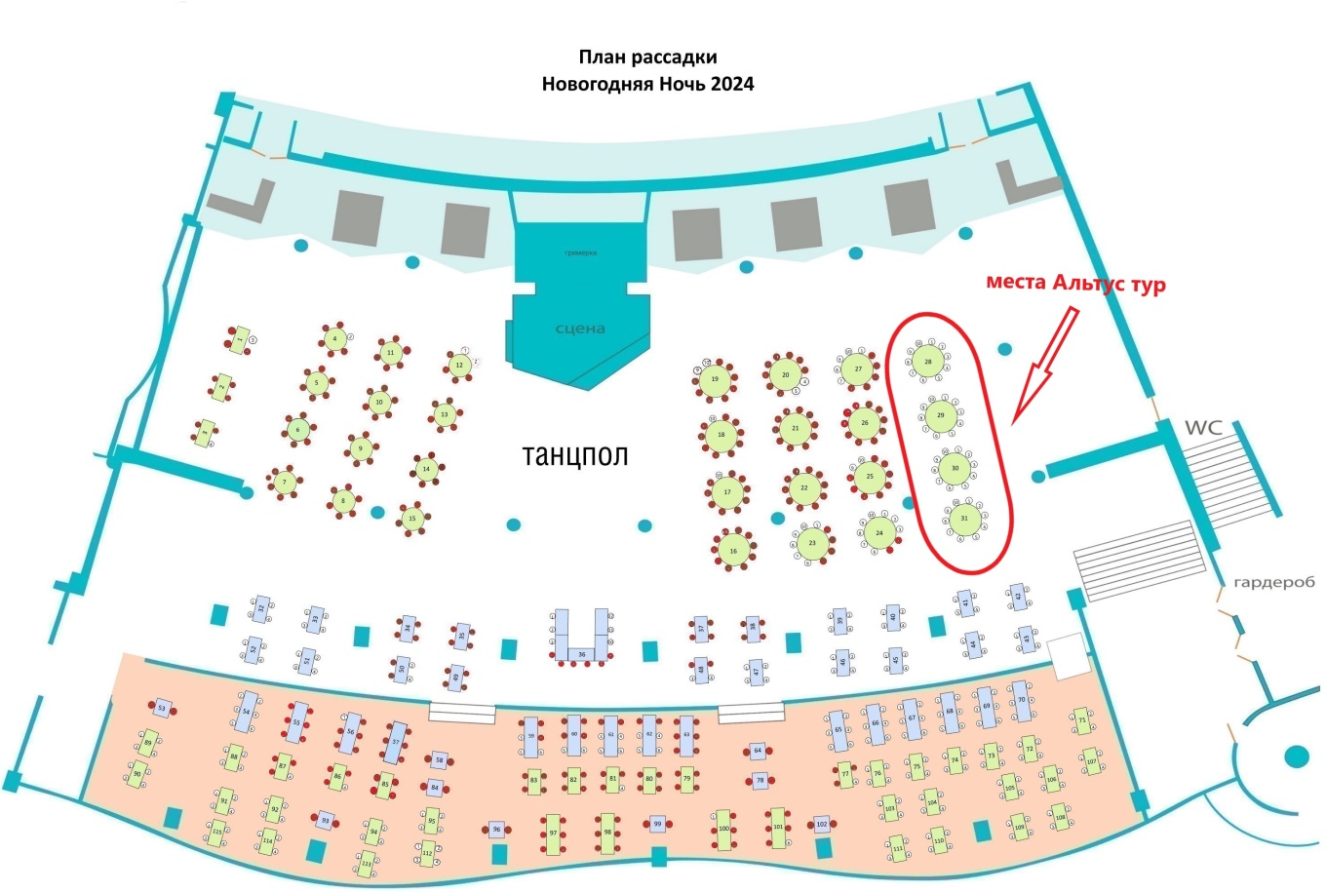

Меню новогоднего банкета:

Мясное плато

Балык из свиной вырезки с каперсами и томатами конфи, 45 г.
Пастрами из индейки г/кс конфитюром из вишни, 80 г.
Рулетики из ветчины с сырным муссом, 35 г.
Утиная грудка г/кс пряной грушей, 65 г.

Рыбное плато

Акулий сом г/к, 30 г.
Заливная красная и белая рыба, 50 г.
Килька пряного посола с молодым картофелем, 40 г.
Лосось шеф-посола, 35 г.

Закуски

Крудо из тунца, 50 г.
ВителлоТонато, 75 г.

Салат порционно

Салат “Бальмонт” с индейкой г/к, 120 г.

Дополнительный курс порционно

Сельдь под шубой, 100 г.
Студень из телячьих голяшек со сливочным хреном, 50 г.
Брускетта с кетой и шпинатом, 35 г.
Паштет из телячьей печени, 35 г.
Тарталетка с икрой, 15 г.

Горячее блюдо (1 на выбор)

Антрекот из говядины с овощами-гриль и перечным соусом, 250 г.
Лосось с молодым картофелем и соусом Наполи, 250 г.

Десерт

Трайфл в ассортименте, 90 г.

Напитки

Минеральная вода
Шампанское, 0,375 мл.
Чай/Кофе

Детское Меню

Салат “Оливье” с курочкой и ветчиной, 100 г.
Овощи на шпажкке “Бенгальский огонек”, 100 г.
Чикенбургер “Джуниор” с картофелем фри и кетчупом, 250 г.

Десерт

Трайфл в ассортименте, 90 г.

Напиток

Сок в ассортименте, 0,25.

Подробности по телефону:+375 29 895-95-05

